№ п/п | Местоположение  участка | Ориентировочная площадь, га | Цель возможного использования земельного участка | Наличие инженерной и транспортной инфраструктуры | Государственный орган (государственная организация), в который (которую) необходимо обращаться
 |  |  |  |  | для заключения инвестиционного договора с Республикой Беларусь | для реализации преференциального инвестиционного проекта
1. | г. Белоозерск, участок № 1  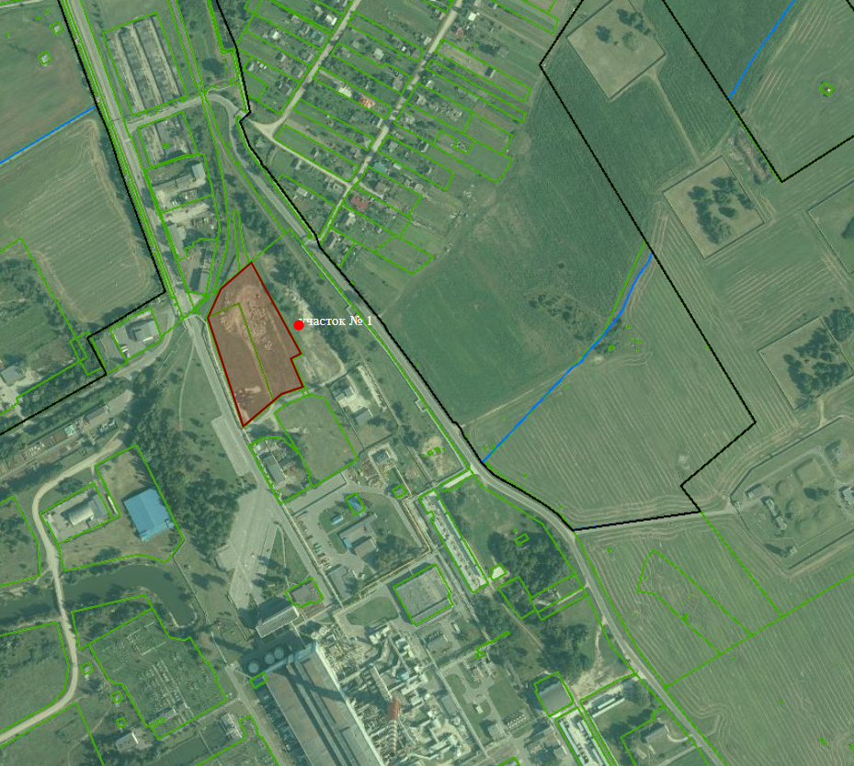 | 1,56 | для строительства и обслуживания дата-центра вблизи Белоозерской ГРЭС | до источника подключения водоснабжения – 14 м, канализации – 14 м, электроснабжения – 14 м, до дороги с усовершенствованным покрытием – 14 м | Брестский областной исполнительный комитет  (г. Брест, ул. Ленина, 11) | Березовский районный исполнительный комитет  (г.Береза, ул. Красноармейская, 27)
2. | г. Белоозерск, участок № 2  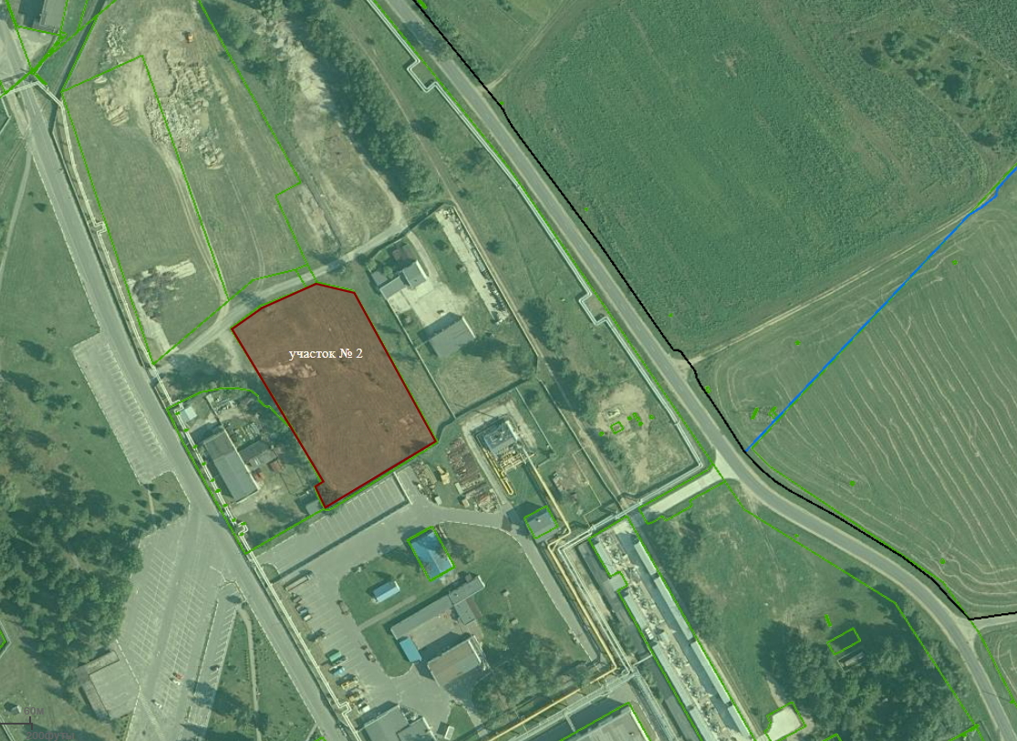 | 0,69 | для строительства и обслуживания дата-центра вблизи Белоозерской ГРЭС | до источника подключения водоснабжения – 53 м, канализации – 53 м, электроснабжения – 53 м, до дороги с усовершенствованным покрытием – 3 м | Брестский областной исполнительный комитет  (г. Брест, ул. Ленина, 11) | Березовский районный исполнительный комитет  (г.Береза, ул. Красноармейская, 27)

